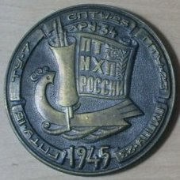
«ШТИХЕЛЬ» ЕЖЕМЕСЯЧНАЯ ГАЗЕТА
Государственного бюджетного
профессионального образовательного учреждения
«Павловский техникум народных
художественных промыслов России»

№ 47 (47) май 2017г.
Литературно-музыкальная композиция
«Я не участвовал в войне – война участвует во мне»
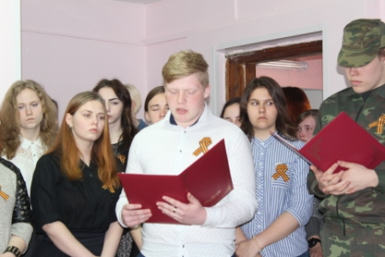
В соответствии с планом работы ГБПОУ ПТ НХПРФ на 2016-2017 учебный год с целью воспитания у обучающихся чувства патриотизма, гражданственности, гордости за народ-победитель 5 мая 2017 года под руководством преподавателя русского языка и литературы Голубиной Н. В. была подготовлена и проведена литературно-музыкальная композиция «Я не участвовал в войне – война участвует во мне», посвященная дню Победы. В мероприятии активное участие приняли обучающиеся группы № 102, 202, 301, 401 и 21. Ребята проявили творчество, ответственность и интерес при проведении литературно-музыкальной композиции: читали стихи Р. Рождественского, М. Джалиля, исполняли песни военного времени, подготовили литературный монтаж, презентацию, видеоролики. Мероприятие прошло на высоком познавательном и организационном уровне. Присутствующие почтили память погибших минутой молчания и зажгли свечу памяти.
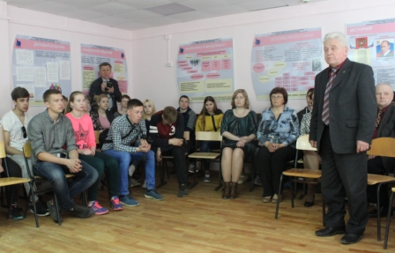
Молодёжный клуб «Стиль». Майская встреча.
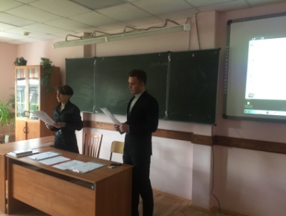
4 мая в техникуме прошло очередное заседание молодёжного клуба ценителей искусства и культуры «Стиль», которое было посвящено празднику Великой Победы.
Ведущие - специалисты Дворца культуры - Б. Пухов и Т. Яковлева начали встречу с вопросов викторины о Великой Отечественной войне. Были темы, ответы на которые прозвучали мгновенно, но некоторые вопросы вызывали затруднение. Впрочем, это повод для студентов обратиться к истории и узнать что – то новое из различных источников – книг или Интернет-ресурсов. А вот узнать или вспомнить о творчестве В. Высоцкого, посвящённого военной тематике, студенты 1 и 2 курсов смогли именно на этой встрече. Рассказ ведущих сопровождался видеоклипами с песнями в исполнении знаменитого и признанного барда. Владимир Семёнович написал много по настоящему пронзительных песен о войне, хотя в ней не участвовал в силу возраста. Песни, которые и через десятилетия будоражат и тревожат людские души и словно проводники, способны перенести слушателей во времена героических подвигов нашего народа.
Конечно, слушали эти песни с большим интересом и пониманием, ведь талант автора песен - Высоцкого способен передать боль души, гордость за героев – защитников и надежду, что будущие поколения услышат, и будут помнить о том, как тяжело пришлось их прадедам, как достойно они дали отпор захватчикам родной земли.
Предметная неделя физики и химии
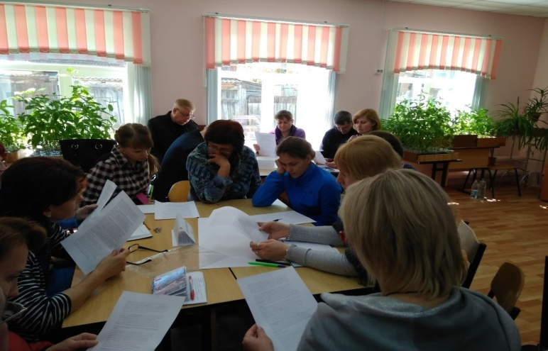
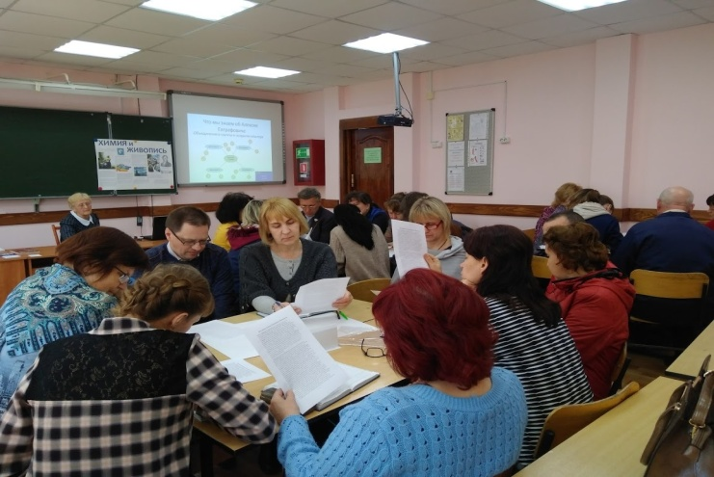
Неотъемлемой частью всей учебно-воспитательной деятельности техникума является внеклассная работа по дисциплинам. Она углубляет знания, расширяет кругозор, развивает творческие способности, интеллект. На основании Положения о предметной неделе, приказа ГБПОУ ПТ НХПРФ от 13.05.2017 г. № 01-23/80 «О проведении предметной недели химии и физики», в соответствии с планом методической работы на 2016-2017 учебный год в период с 15.05.2017 г. по 20.05.2017 г. в техникуме проведена предметная неделя химии и физики. Участники предметной недели – студенты групп: 11,12, 101, 102,201. В ходе предметной недели были проведены следующие мероприятия: выпущена газета «Живопись и краски», Заочный конкурс синквейнов по химии, олимпиада по химии среди обучающихся первого курса, физическая викторина «Знатоки физических величин», олимпиада по физике, конкурс презентаций по естествознанию «Биофизика и жизнь», конкурс кроссвордов по химии, открытый урок по естествознанию «Биологическое действие радиоактивных излучений», конкурс знатоков химии, заочный конкурс ребусов и кроссвордов по физике, для преподавателей техникума было проведено занятие с применением технологии РКМЧП по теме «А.Е. Фаворский - великий химик-органик, наш земляк».
Цель познавательной игры «Конкурс знатоков химии»: развитие мышления, познавательной активности, коммуникативных способностей студентов.
В ходе игры жюри подвело итоги конкурсов, определило победителя и призеров.
Каждая группа представила свою команду, эмблему и презентацию, выполненную при подготовке домашнего задания, выполнила задания игры. Конкурсы кроссвордов по физике и химии способствовали развитию межпредметных связей, связи с профессиональной деятельностью будущих квалифицированных рабочих и специалистов среднего звена.

Награждение победителей областных олимпиад профессионального мастерства
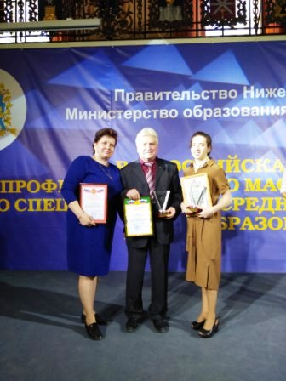
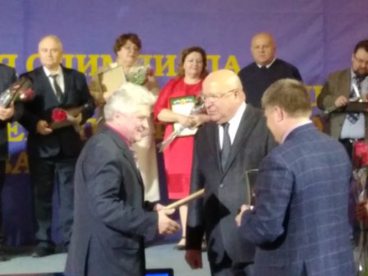
30 мая 2017 года состоялась торжественная церемония награждения победителей областных олимпиад профессионального мастерства, включая региональный этап Всероссийской олимпиады профессионального мастерства обучающихся по специальностям среднего профессионального образования, а также преподавателей, подготовивших победителей Олимпиад, членов жюри и руководителей баз проведения Олимпиад.
Первый молодежный фестиваль ТВОЕЙ КАРЬЕРЫ ProfFest
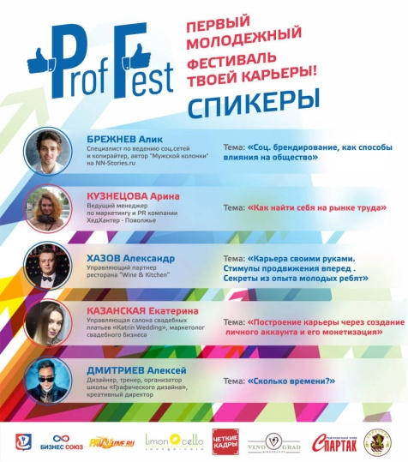
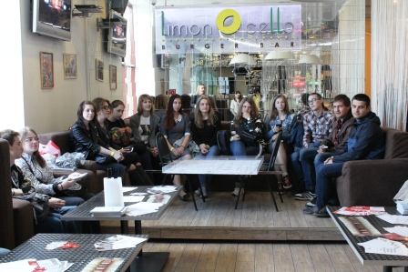
27 мая 2017 года в городе Павлово прошел первый молодежный фестиваль ТВОЕЙ КАРЬЕРЫ ProfFest. Спонсоры и организаторы фестиваля - проект "ЧЕТКИЕ КАДРЫ", команда ресторанной компании: р-н Династия, Виноград, Бургербар Лимончелло, создали целое пространство для молодых амбициозных, жадных до всего нового людей. Около 150 студентов, среди которых была и многочисленная команда из нашего техникума (под руководством сотрудника Центра по содействию трудоустройству выпускников ГБПОУ ПТ НХП РФ Калашниковой О.Ю.) посетили это мероприятие. С приветственной речью выступил заместитель главы администрации города по социальным вопросам Д.Н. Лисин, дав правильный настрой в самом начале мероприятия! Спикеры: Алексей Дмитриев (дизайнер, тренер, организатор школы графического дизайна, креативный директор), Алик Брежнев (специалист по ведению социальных сетей, копирайтер), Екатерина Казанская (управляющая салона свадебных платьев, маркетолог свадебного бизнеса), Арина Кузнецова (ведущий менеджер по маркетингу и PR компании ХедХантер - Поволжье), Александр Хазов (управляющий партнер ресторана "Wine & Kitchen", рассказали о своем опыте построения карьеры, как это важно быть в нужном месте и с нужными людьми, ценить и правильно использовать время, продвигать личный бренд, использую социальные сети и правильные инструменты, а главное дали ценную информацию для рывка вперёд, навстречу собственному росту. Темы выступлений были очень актуальны, вот только некоторые из них - "Как найти себя на рынке труда?", "Социальное брендирование как способ влияния на общество", "Карьера своими руками, стимулы продвижения вперед. Секреты из опыта молодых ребят" и др. Команда Службы персонала ГК BS на реальных кейсах дала возможность молодёжи побыть и со стороны Работодателя и со стороны Соискателя, и прочувствовать что такое "собеседование", тестворк дал возможность каждому правильно определиться, куда двигаться дальше. Были разыграны карьерные возможности в формате сертификатов на стажировки в компании "ЧЕТКИЕ КАДРЫ", профессиональные резюме, с возможностью увеличения количества откликов от работодателей, интервью в проекте "ЧЕТКИЕ КАДРЫ" на страницах журнала Pavlove.ru. Победителями стали студенты нашего техникума Конина Елизавета, Алтынова Алена, Миронова Арина. А ещё ребята угощались, общались и питались энергетикой каждого. Было очень атмосферно и интересно!

Участие в празднике-турнире "Послание предков"
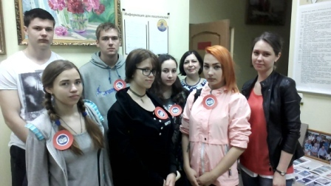
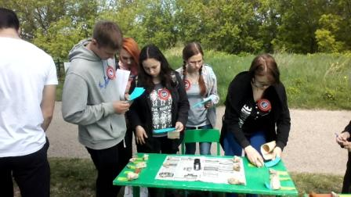
20 мая на базе ГБПОУ ПАМТ им. Лепсе прошёл праздник-турнир, посвященный Дню славянской письменности и культуры "Послание предков". В нём приняли участие студенты учебных заведений города Павлово и Нижнего Новгорода. Проходил турнир в историческом центре городе Павлово – улицах Ломоносова, Нижегородская, Красноармейская, Куйбышева, Шмидта, Маяковского, Ленина. Игра включала в себя движение по маршрутам, на которых были расположены этапы, на каждом из которых команде нужно было прослушать краткую теоретическую часть, ответить на вопросы ведущего и выполнить задание. В режиме он-лайн участники отправляли фотографии в пресс-центр, где их обрабатывал представитель команды и составлял отчёт-презентацию о работе своей команды.
Квест продолжался до тех пор, пока все команды не вернулись в исходную точку. По завершении конкурса всем участникам вручили грамоты и кружки с эмблемой праздника. Участие в турнире принимали ребята из 102, 32, 22, 12 и 301 групп.

День славянской письменности и культуры
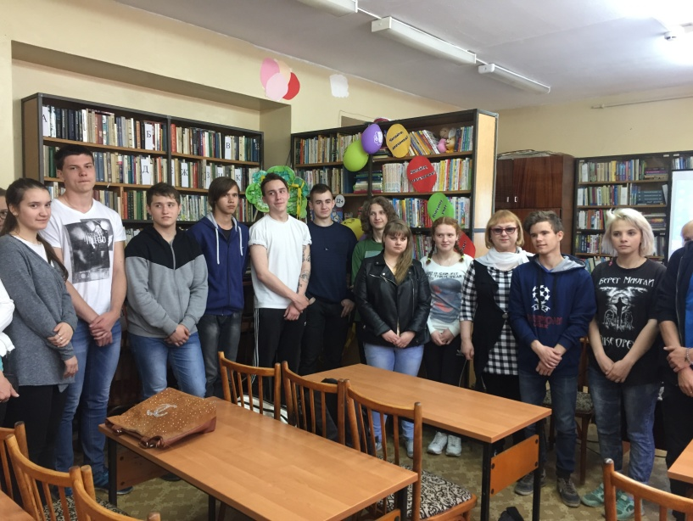
В День славянской письменности и культуры, 24 мая обучающиеся групп № 301, 11, 22 с библиотекарем техникума А.А. Трифоновой и мастером п/о Э.В. Голубиной приняли участие в проведении медиа - презентации "Избранник истины", посвященной жизни и творчеству А.С. Пушкина в библиотеке имени Лизы Чайкиной. Перед студентами со вступительным словом выступила руководитель библиотеки Ю.Н. Рыбакова. Лейтмотивом этого выступления были слова П.А. Павленко "Вовремя прочитанная книга - огромная удача. Она способна изменить жизнь, как не изменит ее лучший друг или наставник". На мероприятии обучающиеся познакомились с книгой В. Воскобойникова "Жизнь замечательных детей" (книга 3). В завершении мероприятия была проведена интерактивная викторина "Мой Пушкин".

Редактор газеты А.А. Трифонова

